后台

1. 审核模块：这里不是固定显示6个哦，显示很多，页面拉的很长，调整为6（账号chens），这里和新通知各自最多显示6个，>6的情况下，数字增加，页面不加长（完成）

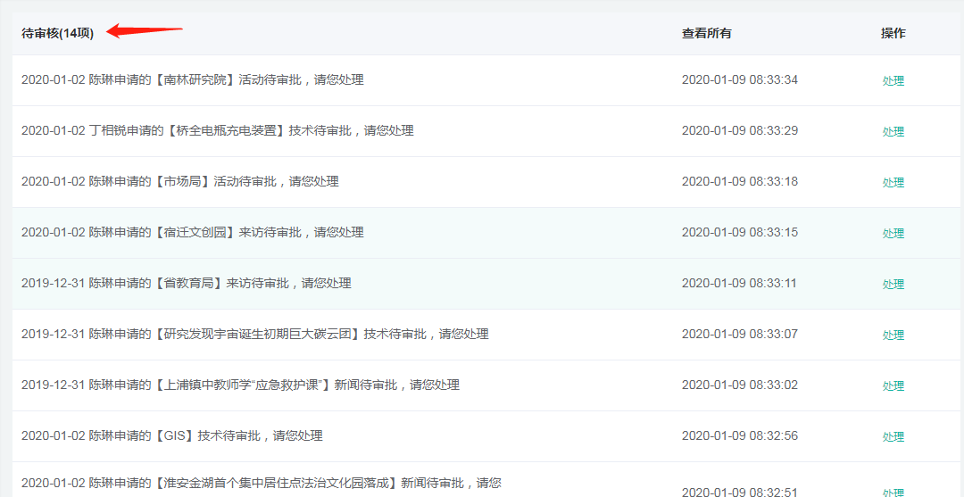

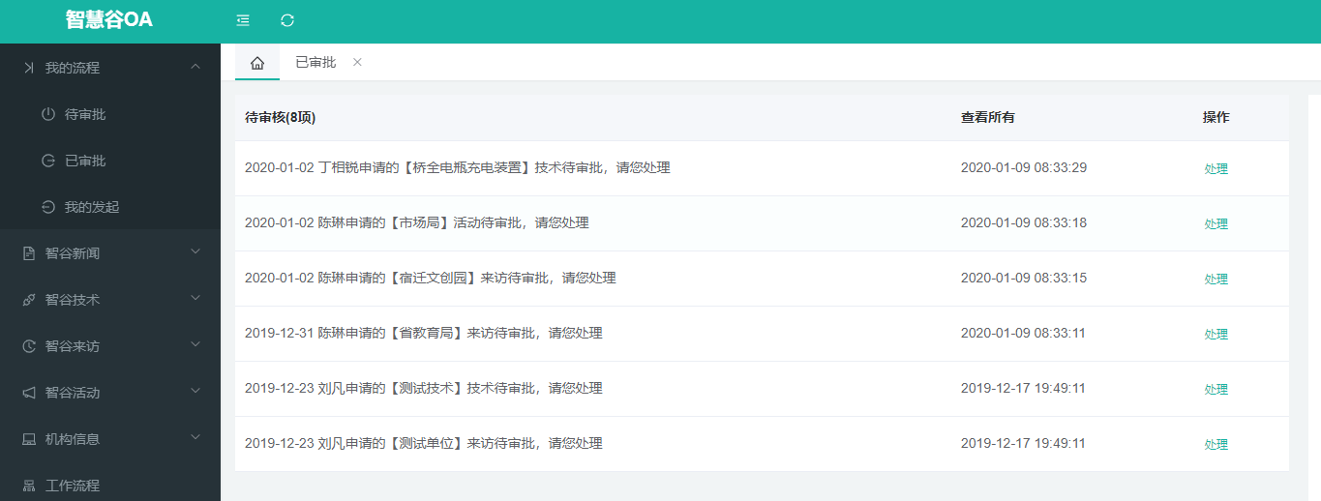

1. 我的流程--已审批：按流程处理时间排序，当前系统用户最新处理的在最上面，非流程创建时间排序； 默认显示顺序的时间凌乱（账号chens）

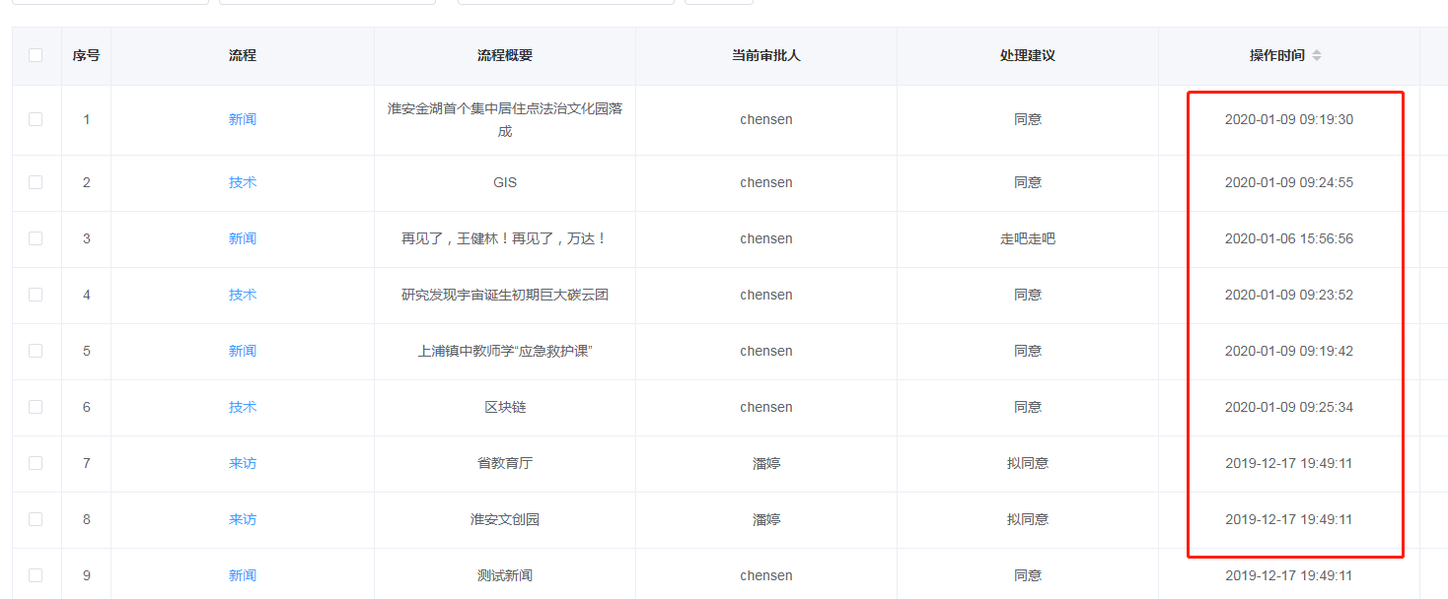

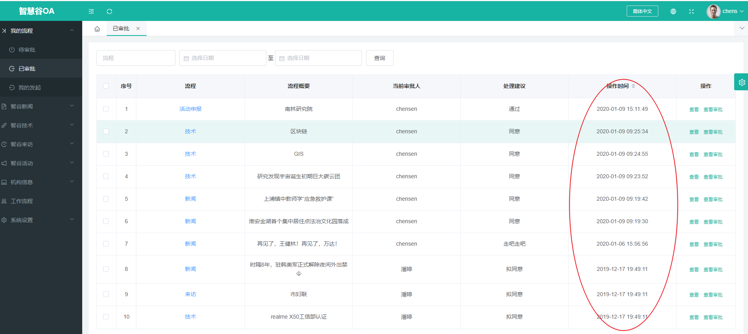

2.新通知：（1）此处数量增加时，大于6时，6没有变化（完成）（2）这里的信息变化通知增加管理员角色权限--小程序的反馈文档里有写，可能没有注意到（完成）

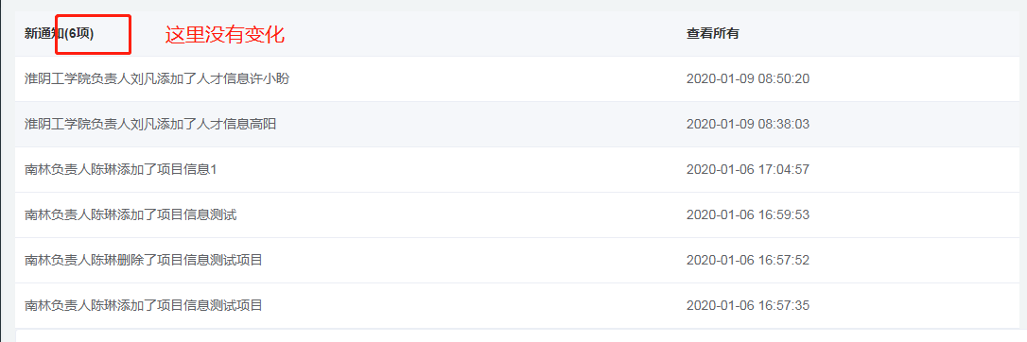

3.项目信息导出：

（1）刘凡账号---项目管理---异常提示（操作：新增时，只填写了合同金额的字段，其余字段没写，点提交不报错，但是点了之后出现“服务器内部异常”，是否要优化必填字段？）（完成）

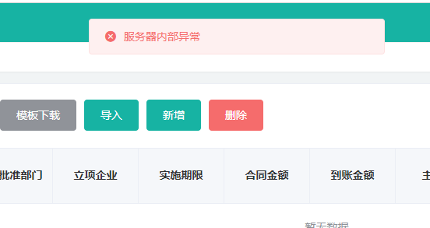

4.资产管理模块：

（1）导入按照下面的内容没有测试成功（完成）

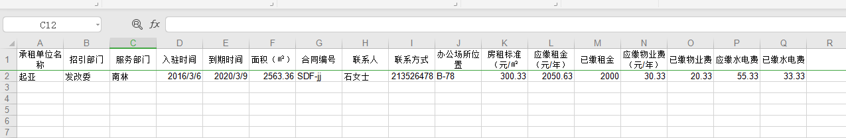

1. 模板下载失败（完成）

5.前台首页：新闻公告--更多的新闻列表，最后一页显示异常(完成)

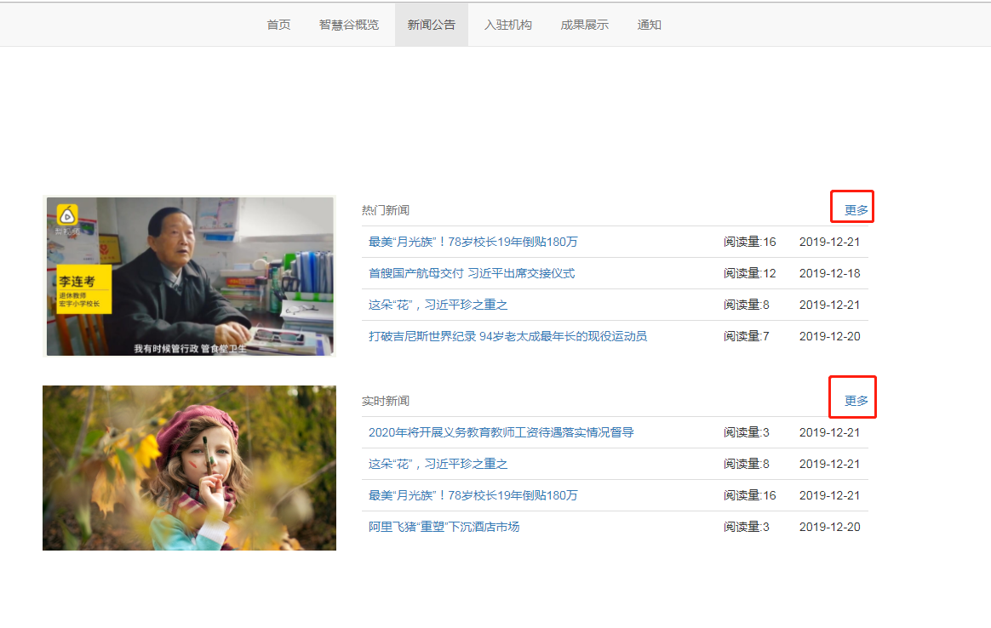

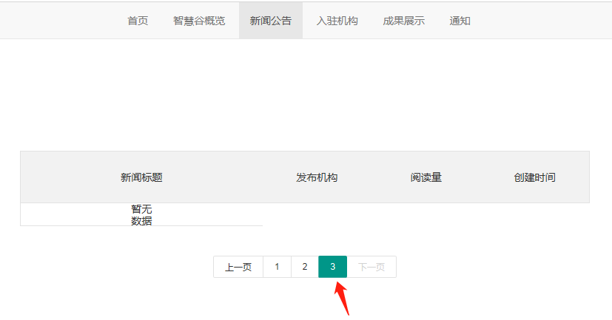

6.成果展示--搜索栏输入“测试”或其他数据后，搜索结果分页多了（完成）

